
#ПРОВОЖУЛЕТОСПОЛЬЗОЙМОГИЛЕВ

Немного о себе

 | Цынгалев Дмитрий - 17 лет

 | Учреждение образования «Могилевский ГАЛТК им. К.П.Орловского»

 | Играю в футбол, волейбол, работаю на приусадебном участке, помогаю в уборке урожая.

Я научился этим летом

 | Колоть дрова

И достиг результатов

 | Заготовил дрова на зиму


Фотографии
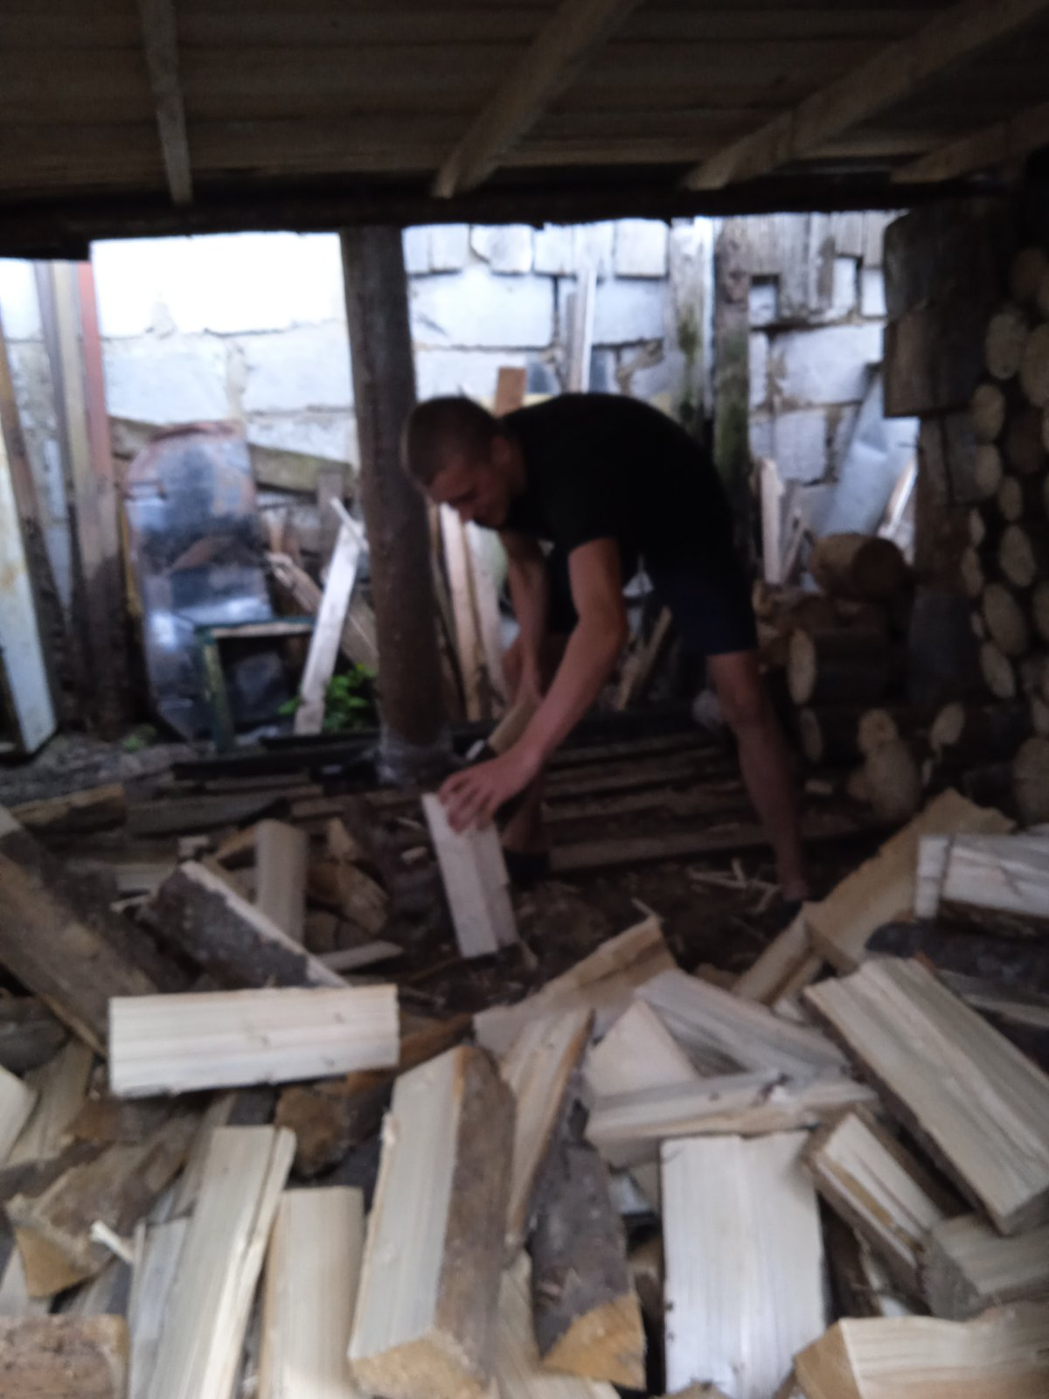

Заготовка дров

